ENTORNOS DE DESARROLLO

**Fecha**: 09/01/2020

**Nombre** **del proyecto:** Práctica 2.

# TABLA DE CONTENIDO

1. DISEÑO
2. CODIFICACIÓN
3. PRUEBAS
4. DOCUMENTACIÓN
5. EXPLOTACIÓN
6. MANTENIMIENTO

## DISEÑO

Nos basaremos en un diseño orientado a objetos. En este proceso, realizaremos los diagramas UML correspondientes con la finalidad de aclarar el comportamiento del programa.

* Clases:
  + Factura (Producto.id_producto, fecha, hora, Producto.precio, Empleado.id_empleado, Pago tipoPago).
  + Producto (id_producto, precio, marca, nombre_comercial, cantidad_stock).
  + Empleado (id_empleado, DNI, nombre, apellido_1, apellido2, num_seguridad_social, fecha_nacimiento, tlf, localidad, Produtco.id_producto, cant_productos_vendidos.
  + Enum Pago tipoPago (código_barras, tarjeta_credito)

DIAGRAMA DE CLASES

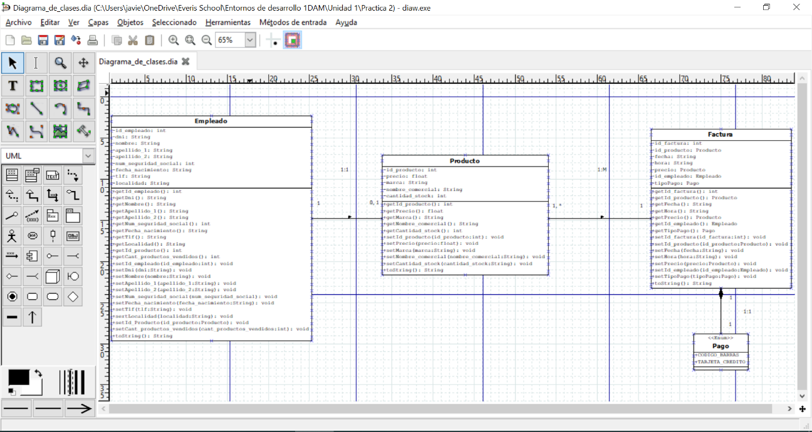

## CODIFICACIÓN

El lenguaje utilizado para el desarrollo de la aplicación será JAVA, junto con una base de datos de MySQL (software libre) conectada a la aplicación mediante la librería JDBC.

El entorno de desarrollo utilizado será Eclipse, ya que para el proyecto a desarrollar no será necesario la instalación de plugins o herramientas externas. En otros IDE, vienen herramientas y módulos de plugins para instalarlos de una forma muy sencilla e intuitiva, que no vamos a utilizar y esto podría ralentizar el rendimiento de la máquina que se esté utilizando para el desarrollo, y, por tanto, ralentizar el desarrollo.

## PRUEBAS

Se realizarán una serie de pruebas de validación, para verificar que el software realiza todas las funciones y requisitos especificados. También se verificará que el software está correctamente construido, sin ningún tipo de error.

## DOCUMENTACIÓN

A medida que la aplicación se va desarrollando se documentará todo lo realizado en cada una de las etapas, desde el análisis de requisitos del sistema, hasta el mantenimiento de la aplicación.

Todas las acciones, correcciones, actualizaciones y modificaciones, serán documentadas.

## MANTENIMIENTO

Una vez que la aplicación ha sido implementada en las máquinas del cliente y puesta en funcionamiento, un equipo de soporte estará en contacto con el cliente en caso de necesitar una nueva configuración, actualización o por si la aplicación contiene un error no contemplado.